附件1：《普通话水平测试在线报名操作方式》

即日起，我院普通话水平测试采取将以在线报名方式进行。请考生严格按照以下流程完成报名：

**特别提醒**

1、请考生在报名前完善并核实个人相关信息（如姓名、民族、电话、身份证号码）。个人信息缺失的，将取消报名资格；个人信息错误的，由考生自行承担相关责任。

2、在线报名完成后，考生需在指定期限内按要求缴纳考试费用，方才全部完成报名流程。流程未完成的，视为报名无效，不得参加考试。

1、登录学院教务系统

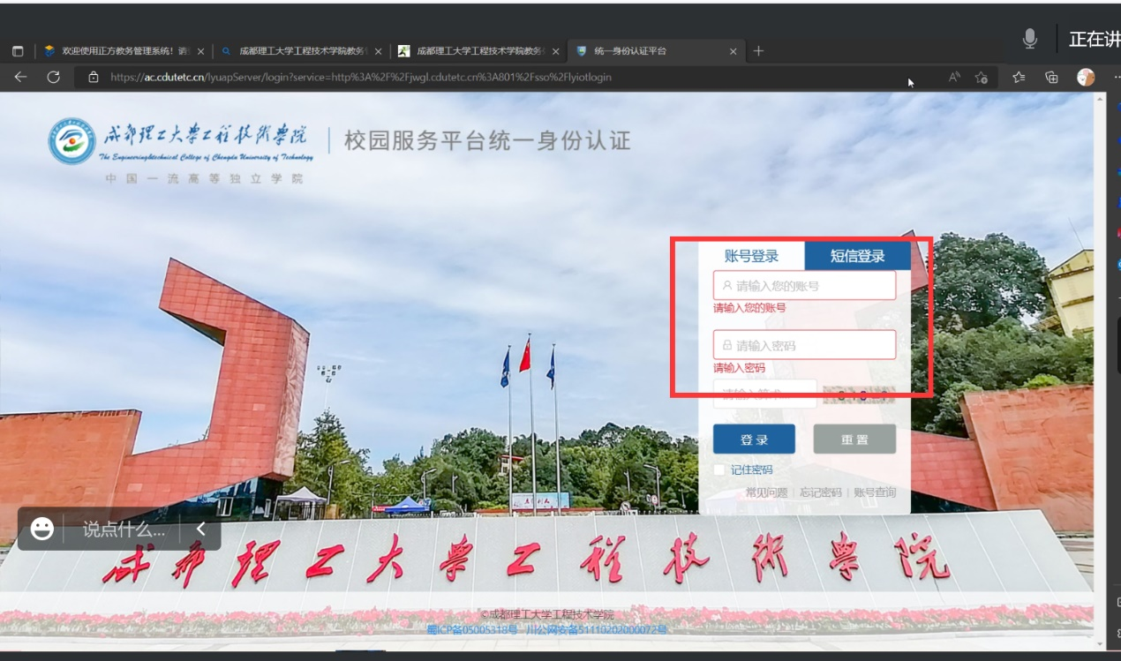

2、点击左上角“报名申请”，选择“考级项目报名”，选择“普通话水平测试”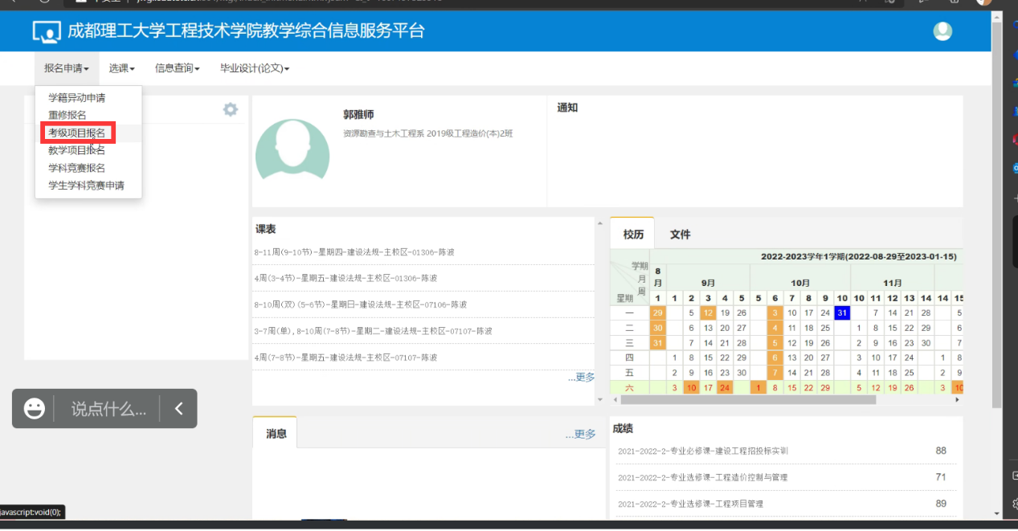

3、点击确认输入报名信息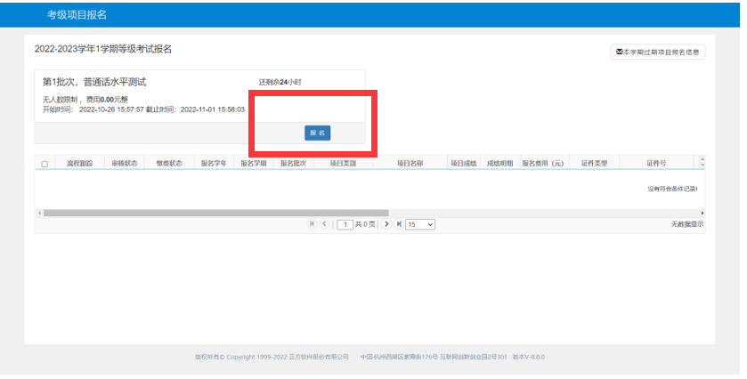

4、阅读并同意报名说明

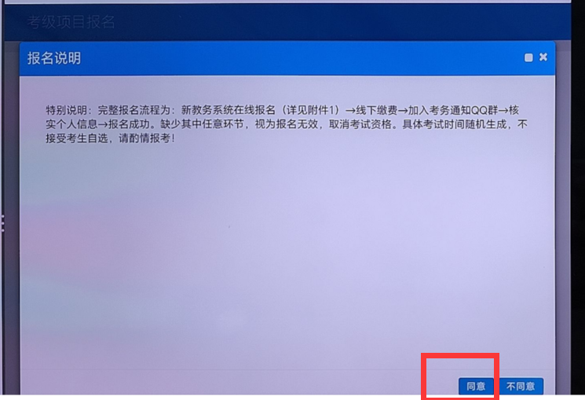

5、输入个人信息后点击“提交申请”

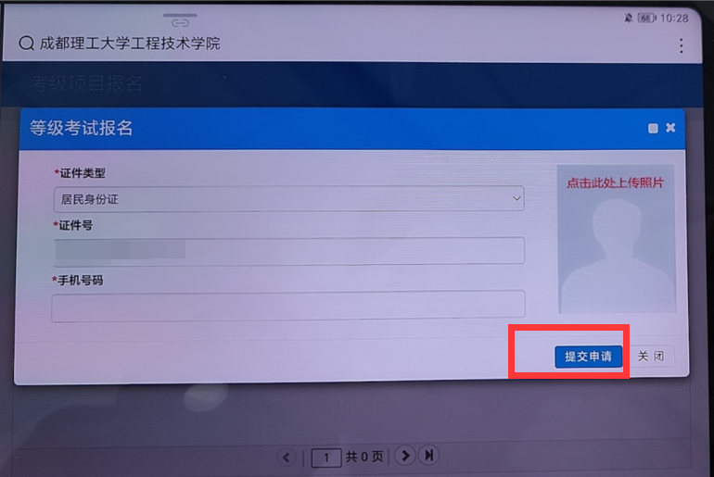

6、页面跳转至此

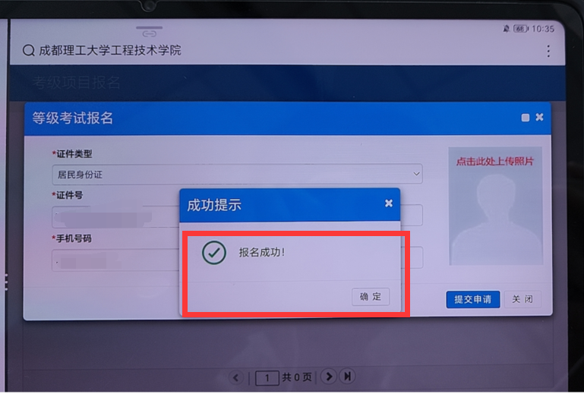

7、点击确定，完成后的界面

